**练 习 题 报 告**

|  |
| --- |
| **课程名称 计算机图形学**  **项目名称 相机定位和投影**  **学 院 计算机与软件学院**  **专 业 软件工程（腾班）**  **指导教师 熊卫丹**  **报 告 人 黄亮铭 学号 2022155028** |

1. **练习目的**
2. 了解OpenGL中相机的模型视图变换的基本原理
3. 掌握OpenGL中相机观察变换矩阵的推导
4. 掌握在OpenGL中实现相机观察变换
5. 了解OpenGL中正交投影和透视投影变换
6. 了解在OpenGL中实现正交投影和透视投影变换。

**二．练习完成过程及主要代码说明**

Task1: 完善lookAt函数和updateCamera函数

1. 完善lookAt函数

完善思路：

* 1. 我们首先要初始化一个四维的单位矩阵。
  2. 然后根据相机的位置eye和物体中心（参考点）at计算VPN并归一化处理。使用数学公式表示为：
  3. 再通过at和VPN生成与两者均垂直的方向向量并对其归一化，同时计算得到up（相机胶片平面的上方）在相机胶片平面上的投影。使用数学公式表示为：
  4. 接下来我们将相机从坐标原点移动到视点，这一步骤使用实验2中的平移矩阵可以完成。使用数学公式表示为：

代码实现：

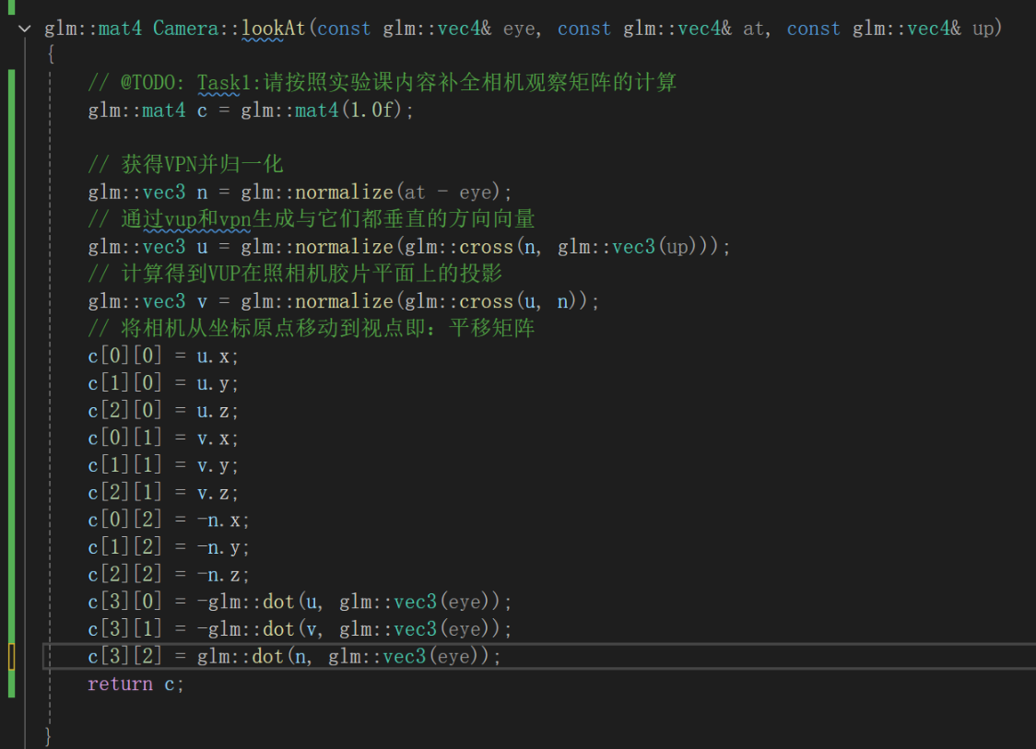

图1：lookAt函数

1. 完善updateCamera函数

完善思路：

对于该函数，我们需要补充的是对每个分量进行正确的赋值，根据图2，我们可以得出正确的赋值公式，下面将依次给出每个分量的赋值公式。

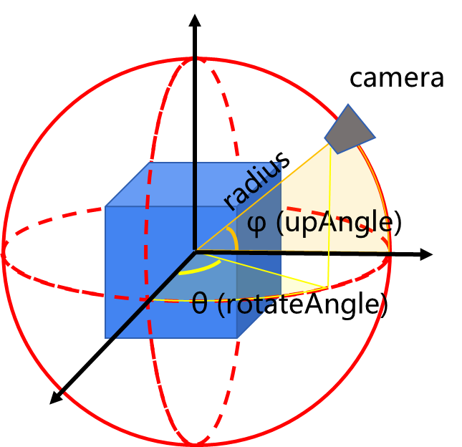

图2：相机位置

* 1. 对于，。
  2. 对于，。
  3. 对于，。

如果使用相对于at的角度控制相机，在upAngle大于90时候，相机坐标系的up向量就会变成相反的方向。因此，我们在对up向量赋值时，需要判断upAngle是否大于90。如果upAngle大于90，则将up向量反向；如果upAngle小于或等于90，则不进行操作。

代码实现如图3所示。

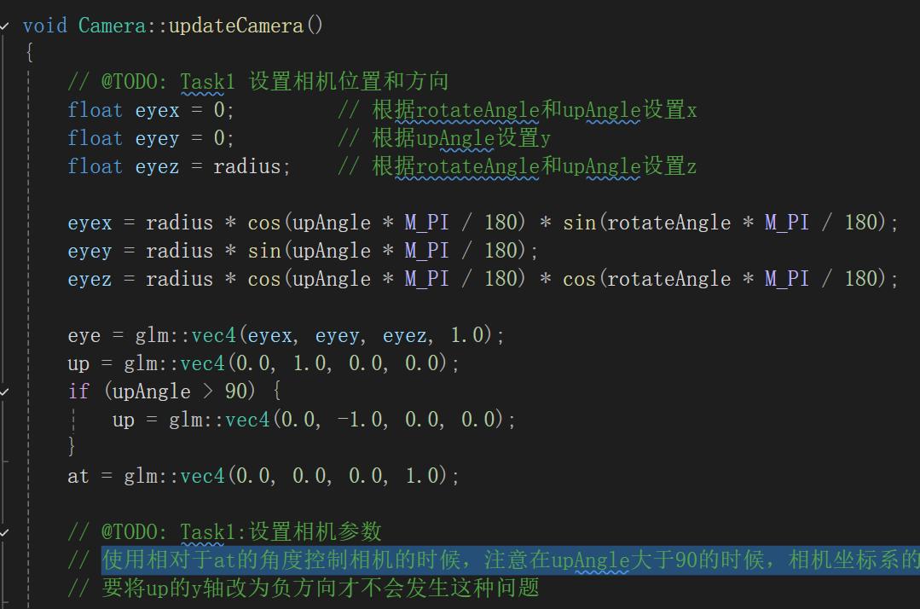

图3：updateCamera函数

Task2:完善ortho函数和display_3函数

1. 完善ortho函数

完善思路：

实验文档中已经给出正交投影的投影矩阵，如图4所示。我们需要根据给定的投影矩阵对矩阵内的元素进行赋值。



图4：正交投影矩阵

代码实现：如下图所示。

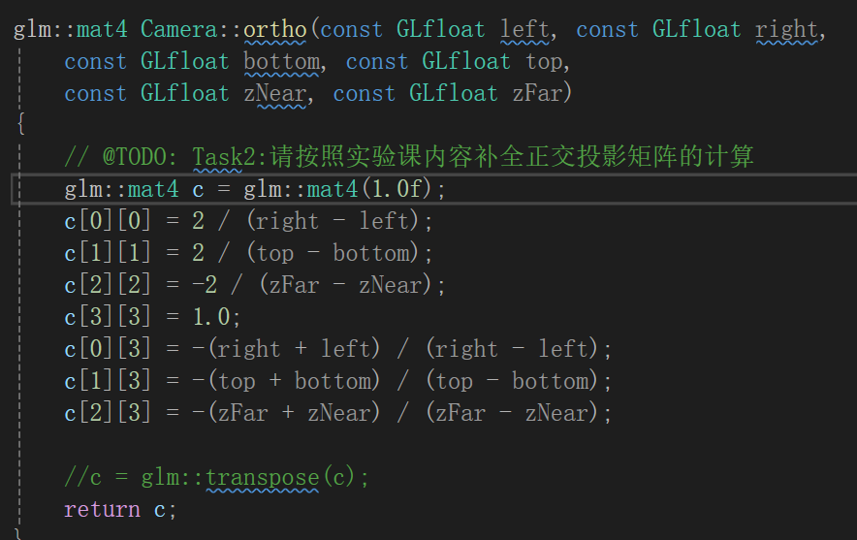

图5：ortho函数

1. 完善display_3函数

完善思路：

我们使用 Camera 中定义的投影参数 zNear 和 zFar 以及正交投影参数 scale 传入 Camera::ortho() 函数计算正交投影矩阵。为了使该函数生成的模型与display_1函数生成的模型的大小接近，我们调整了传入Camera::ortho() 函数的前4个参数的数值。

代码实现：我补充了如图6红框内所示的代码。

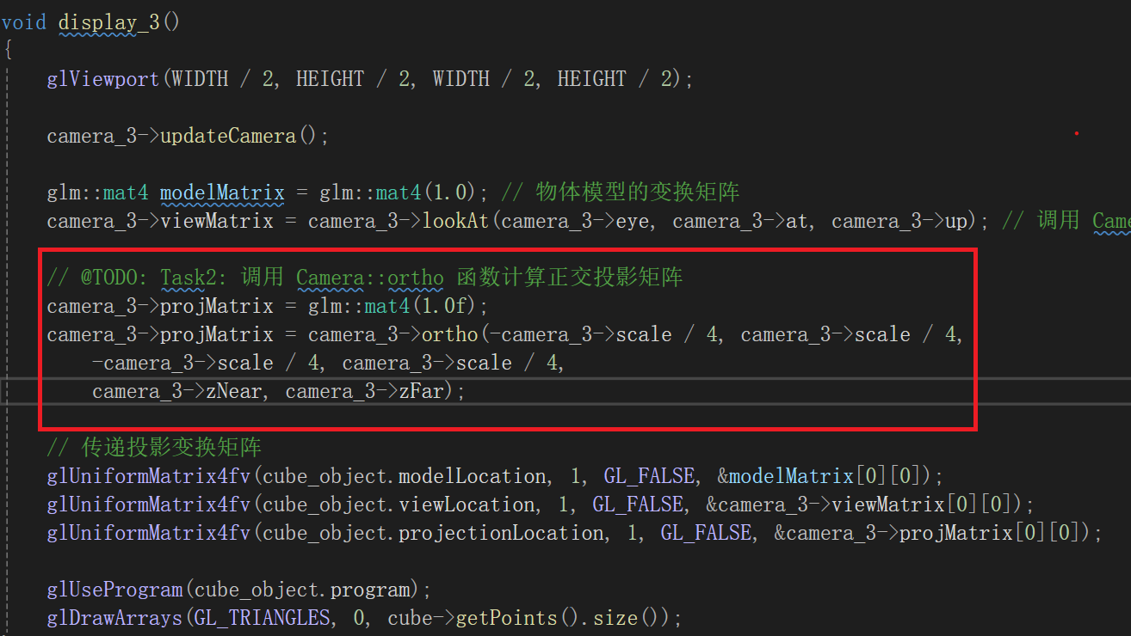

图6：display_3函数

Task3:完善perspective函数和display_4函数

1. 完善perspective函数

完善思路：

实验文档中已经给出透视投影的投影矩阵，如图7所示。我们需要根据给定的投影矩阵对矩阵内的元素进行赋值。



给定的透视投影矩阵为类似正交投影的棱台视见体。此外还有一种视域视见体，两者是等价的。

代码实现如下图所示。

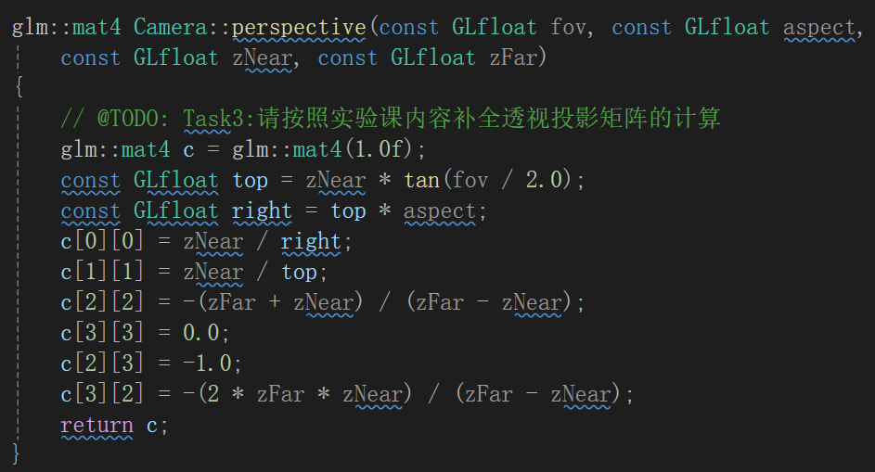

图7：perspective函数

1. 完善display_4函数

完善思路：

阅读代码，我们可以知道，perspective函数需要的参数已经在camera类中定义。我们需要完成的任务为将camera类中对应的参数传入perspective函数。

实现的代码如下图的红框所示。

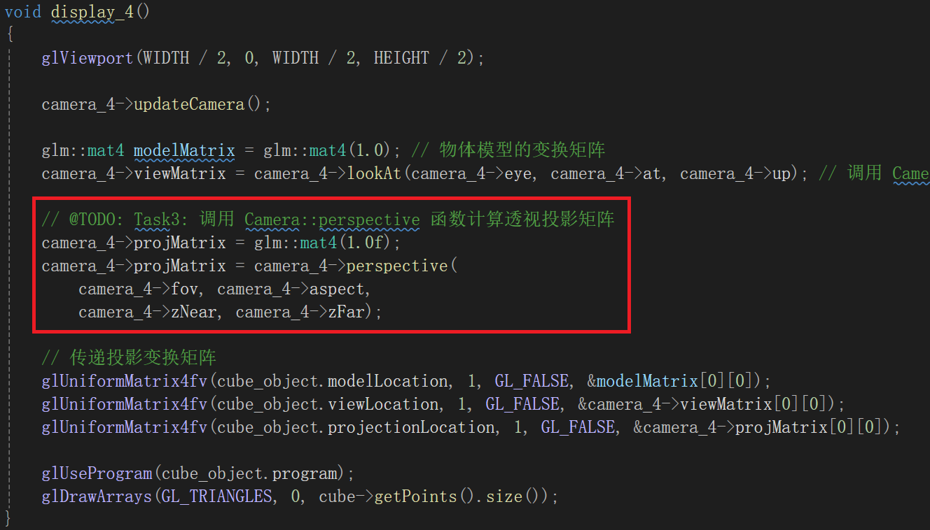

图8：display_4函数

结果展示

上面为正交投影，下面为透视投影，最终效果如下。



图9：结果展示

实验总结

1. 在代码实现方面，我通过不断的调试和修正，最终成功地完成了所有函数的完善。
2. 实验结果显示，正交投影和透视投影的效果基本达到了预期，这证明了我的代码实现是正确的
3. 通过本次实验，我对OpenGL中相机的模型视图变换和投影变换有了更深入的理解。
4. 通过本次实验，我不仅掌握了OpenGL中相机的模型视图变换和投影变换，还提高了解决问题和编程的能力。
5. 在完善lookAt函数时，实验效果不达预期。通过与glm自带的lookAt函数进行对比，发现，lookAt函数有两个实现，对应不同情况。我将自己完善的lookAt函数更改成另一种形式后，问题解决，实验效果符合预期。